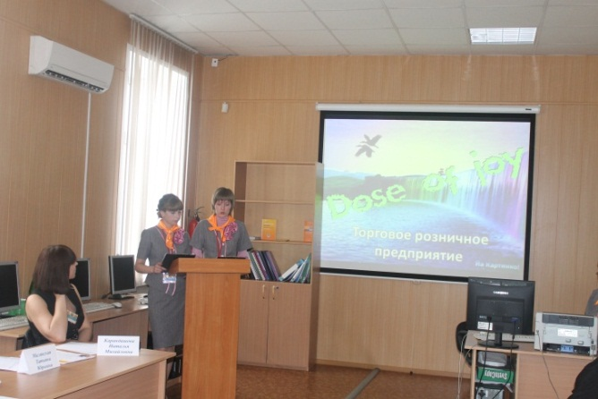 **Коммерция (по отраслям)**

**Уровень образования:** базовая подготовка.

Очная (дневная) форма обучения.

Код специальности: 38.02.04

**Срок обучения:**

на базе 11 классов – 1 год 10 месяцев

на базе 9 классов – 2 года 10 месяцев

**Будущая квалификация**

**Будущие профессии**

**Чему научат?**

**Важные учебные предметы**

Скачать стандарт ФГОС (<http://akptb.biisk.ru/wp-content/uploads/2015/04/38.02.04%20Коммерция.pdf>)

Менеджер по продажам

Кассир торгового зала,  Коммерческий агент, Контролер-кассир,  Продавец непродовольственных товаров,  Продавец продовольственных товаров

Участвовать в установлении контактов с деловыми партнерами, заключать договора и контролировать их выполнение, предъявлять претензии и санкции.

Управлять товарными запасами и потоками на своем участке работы, организовывать работу на складе, размещать товарные запасы на хранение.

Различать вид, класс и тип организации розничной и оптовой торговли.

Оказывать основные и дополнительные услуги в области розничной торговли.

Участвовать в подготовке организации к добровольной сертификации услуг.

Контролировать результаты и планировать коммерческую деятельность  с помощью данных бухгалтерского учета.

Оформлять, проверять правильность составления организационно-распорядительных, товаросопроводительных и иных необходимых документов, используя автоматизированные системы.

Определять основные экономические показатели работы организации, цены, заработную плату.

Формировать спрос и стимулировать сбыт товаров.

Участвовать в проведении маркетинговых исследований рынка, разработке и реализации маркетинговых решений.

Участвовать в формировании ассортимента в соответствии с ассортиментной политикой организации.

Рассчитывать товарные потери и проводить мероприятия по их предупреждению или списыванию.

Классифицировать товары, идентифицировать их ассортиментную принадлежность, оценивать качество, диагностировать дефекты, определять градации качества.

Работать с документами по подтверждению соответствия, принимать участие в мероприятиях по контролю.

Маркетинг, Менеджмент, Организация коммерческой деятельности предприятия, Организация торговли, Теоретические основы товароведения, Техническое оснащение торговых организаций и охрана труда, Товароведение продовольственных и непродовольственных товаров, Финансы, налоги и налогообложение, Экономика организаций (предприятий).